平成29年度農林水産省
機能性農産物等の食による健康都市づくり支援事業

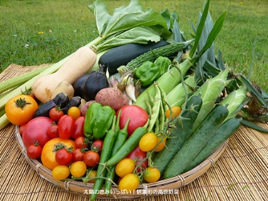 機能性食品セミナー 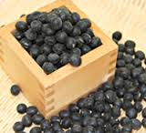
食を通して健康を維持増進する意識向上による需要の高まりから、機能性食品関連市場規模は年々拡大し続けています。 この度、機能性食品を開発している企業、これから開発していく企業、販売を担う企業などの機能性食品に関連する企業を対象に、機能性食品についてわかりやすく解説し、事業化を加速するための情報提供として下記セミナーを開催します。
【日程】
平成29年7月29日（土）13：15～15：30 （受付12：45から）

【会場】弁天町ORC200生涯学習センター 第２研修室
大阪市港区弁天1-2-2-700（オーク200ビル内２番街７階）

【参加費】無料 定員40名

【内容】
第1部「機能性食品とは？その定義と生体での健康効果」山下陽子氏
神戸大学大学院農学研究科特命助教。ＮＰＯ法人兵庫農漁村社会研究所副理事長。管理栄養士。学会での発表や受賞も多数あり多忙にもかかわらず、食育の活動も行っておられる若手女性研究家です。
第2部「機能性食品を利用したビジネス展開について」山本文則氏
NPO法人農楽マッチ勉強会理事長。中小企業診断士。６次産業化プランナー。農 家の支援や食品会社顧問、企業の事業計画作成・補助金申請等、多方面に活動しておられる経営コンサルタントです。

主催：ひょうご健康都市推進協議会
申し込み・お問い合わせ
FAX 078-803-6478 寺前（てらまえ）
E-mail teramae.kyougikaijimukyoku@gmail.com
〒657-8501 神戸市灘区六甲台町1-1 神戸大学大学院農学研究科芦田研究室内

事前申込方法は、裏面を参照ください。

お申し込みはメール・電話・FAXで
＊メールの場合：お名前・住所・お電話番号をご記入の上
teramae.kyougikaijimukyoku@gmail.com まで
＊FAXの場合：下記申し込みフォームにご記入の上
078-8032-6478 まで
＊郵送の場合：下記申し込みフォームにご記入の上
表面事務局宛て まで
＊電話受付の場合：受付時間 平日9：30～17：00
06-6577-1410 まで

申し込みフォーム
「7/29（土） 機能性セミナー」
氏名
（複数参加の場合は代表者）
住所 | 〒
電話番号
メールアドレス
参加人数

